Numéro de l'article 1009951- OptiVend Touch 21s Touch

Gamme automatique à base d'ingrédients instantanés pour la préparation de boissons chaudes.
Convient pour les tasses. Version avec deux bacs à ingrédient instantané et une moteur mélangeur. Écran tactile de 7 pouces intuitif avec la possibilité de programmer jusqu'à 24 recettes sur 3 écrans de boissons et un contrôle de la force du café réglable. L'écran tactile peut être doté d'une ou de plusieurs images personnalisées et d'un logo sur la tasse. Lumière LED au bec pour un placement facile de la tasse. La machine est équipée d'un mode d'économie d'énergie (ESM). Les ingrédients peuvent être dosés par impulsion avec vitesse réglable du moteur du mixeur. De plus, la machine dispose d'une distribution d'eau chaude séparée.

Assistance à l'écran conviviale avec des instructions claires pour le nettoyage et le rinçage de la machine. De plus, l'écran tactile propose diverses informations dont l'enregistrement des consommations et l'affichage des moments de service. La chaudière isolée en acier inoxydable d'une capacité de 2,7 litres est équipée d'un élément chauffant en acier inoxydable avec une température réglable de 70°C à 97°C. La machine est équipée d'un port MDB pour la connexion à divers systèmes de paiement et de télémétrie. OptiVend Touch est convivial à tous points de vue. Il est facile à installer, à utiliser et à entretenir. Le design combine un intérieur en acier inoxydable avec un boîtier noir. Le panneau avant est disponible en vert, blanc ou noir.

Spécifications techniques:
Dimensions (W x D x H) : 248x501x569 mm.
Hauteur de décharge : 118 mm
Capacité horaire : env. 320 tasses (120 ml)
Temps de déversement : env. 11 sec. par tasse (120 ml)
Capacité horaire eau chaude : env. 40 litres
Bidon : 2x 2,3 litres
Chauffe-eau : inox, 2,7 litres
Alimentation électrique : 220-240V / 50-60Hz / 3275W
Branchement arrivée d’eau : 3/4”
Numéro de l'article : 1009951 (OptiVend 21s tactile)
Couleurs : Noir, vert et blanc
Prix ​​brut par pièce : €

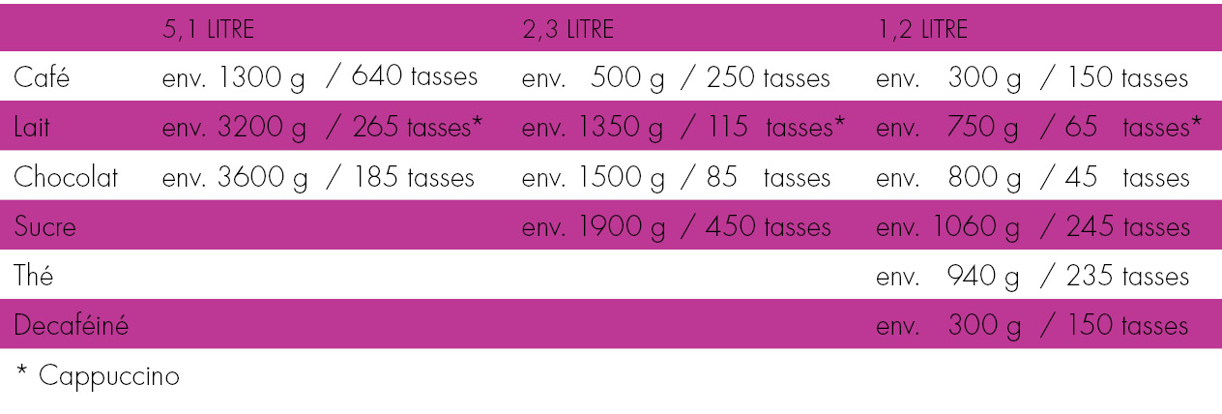
Options et accessoires:
+ Distributeur de gobelets
+ Compatible avec de nombreux systèmes de paiement (MDB)
+ Ensemble autonome FloJet
+ Meuble bas
+ Options de marque privée

